期末化学测试题

一、单项选择题（本大题包括14小题，每小题2分共28分，每小题只有一个选项符合题意）
1．下列叙述中，一定发生了化学变化的是（ ）
A．氢氧化钠吸水 B．浓硫酸吸水
C．生石灰吸水 D．海绵吸水
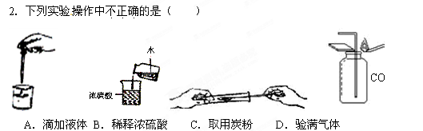
3．据英国《自然》杂志报道，科学家最近研制成了以锶原子做钟摆的“光晶格钟”，成了世界上最精确的钟。已知一种锶原子的相对原子质量为88，其质子数为38，则这种锶原子的核外电子数为（ )
A．38 B．50 C．88 D．126
4．“赤壁之战”，曹操率百万水师乘船横渡长江，声势浩大，却被周瑜的火攻和孔明“借”来的东风弄得大败而逃。下列说法错误的是（ ）
A．火箭提供温度，使木船达到着火点。 B．木船里没有氧气。
C．“东风”为燃烧提供了充足的氧气。 D．部分船只能逃离是因为它们隔离了可燃物。
5．用分子的相关知识解释下列生活中的现象，其中错误的是
A．热胀冷缩，说明分子的大小随温度升降而改娈
B．“酒香不怕巷子深”，说明分子在不停地运动
C．10mL酒精和10mL水混合后，体积小于20mL，说明分子间有空隙
D．湿衣服在夏天比冬天容易晾干，说明分子的运动速率随温度升高而加快
6．下列物质中属于混合物的是（ ）
A．碘酒 B．液氢 C．蒸馏水 D．高锰酸钾
7．下列各组内物质表示同一种物质是
A．氢氧化钠 烧碱 火碱 苛性钠 B．氧化钙 消石灰 生石灰
C．盐酸 氯化氢 食盐 D．冰 干冰 水
8．下面关于水电解实验的叙述正确的是（ ）
A．实验说明水是由氢、氧两种元素组成的
B．实验说明水是由氢气和氧气组成的
C．电解水产生的氢气和氧气的质量比为1:2
D．电解水负极是氧气，正极是氢气
9．下列对实验意外事故的处理错误的是
A.如果不慎将氢氧化钠溶液沾到皮肤上，要用较多的水冲洗，再涂上盐酸溶液
B.实验药液溅入眼睛，立即用水冲洗，切不可用手揉搓
C.酒精灯洒出的酒精在桌上燃烧，立即用湿布或沙子扑灭[来源:学&科&网Z&X&X&K]
D.浓硫酸沾到皮肤上，立即用大量的水冲洗，再涂上3%-5%的碳酸氢钠溶液
10．湛江正在创建“国家卫生城市”，下列做法符合环保要求的是
A．生活废水直接排到小河中 B．农业上大量使用农药、化肥
C．为了方便露天焚烧垃圾 D．减少使用一次性的塑料制品
11. 只要一种试剂就可证明Cr>Fe>Cu，应选下列试剂中的（ ）
A． CuSO₄溶液 B.CrSO₄溶液 C.FeSO₄溶液 D.氢氧化钠
12.下列图象与描述相符的是（ ）
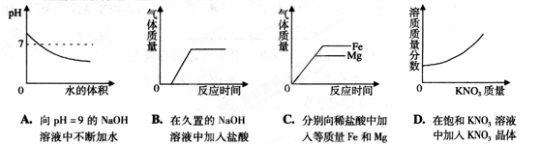13．除去硫酸铜溶液中的硫酸，下列所选用的试剂正确的是（ ）
A．过量的NaOH溶液 B.过量的Cu(OH)₂
C．过量的铜单质 D.过量的铁粉
14．推理是一种重要的研究和学习方法。下列推理正确的是
A.碱中都含有氢氧根，所以碱中一定含有氢元素。
B.碳酸钠俗称纯碱，因此碳酸钠是碱。
C.中和反应有盐和水生成，因此有盐和水生成的反应一定是中和反应。
D．氯化钠是盐，所以盐就是氯化钠。

二、填空题（本大题包括5小题，共20分）

15.（4分）用化学符号表示
（1）氦气 （2）氧化镁中镁元素显+2价
（3）“沼气”主要成分是______（4）小苏打
16．（4分）下表是元素周期表的部分信息，表中所列的数字为原子序数，字母分别代表某一化学元素，请回答下列问题：
1 |  |  |  |  |  |  |  |  |  |  |  |  |  |  |  |  | 2
3 | 4 |  |  |  |  |  |  |  |  |  |  | 5 | A | 7 | B | 9 | 10
11 | 12 |  |  |  |  |  |  |  |  |  |  | D | C | 15 | E | 17 | 18
19 | 20

（1）地壳中含量最多的金属元素处于 位置（用A、B、C、D、E表示）；
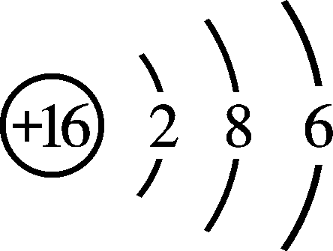
（2）某元素的原子结构示意图为 该元素的原子核外有 个电子层，它属于
元素（填“金属”、“ 非金属”），其化学性质比较活泼，
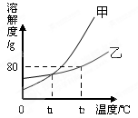
在化学反应中易 （填“得”、“失”）电子；
17．（4分）右图所示是甲、乙两种固体物质的溶解度曲线，请回答下列问题：
（1）t₁℃时，甲物质的溶解度 乙物质的溶解
度（填“>”、“=”或“<”）。
（2）甲、乙两种物质的溶解度受温度影响较小的是 物质。
（3）t₂℃时，把100g乙物质放入100g水中，充分搅拌，
所得溶液是 溶液（填“饱和”或“不饱和”）。
（4）t₂℃时，有一接近饱和的甲溶液，可采用 的方法（任写一种）使它变为饱和
18.（3分）某农场附近新建了一座燃煤火力发电厂后该农场的小麦新课题急剧下降。经农场技术员测定：雨水pH约为4、土壤pH约为5。已知一些重要作物最适宜生长的土壤的pH如下表：
作物 | ①水稻 | ②小麦 | ③玉米[来源:学科网] | ④油菜 | ⑤马铃薯
pH | 6～7 | 6.3～7.5 | 6～7 | 6～7 | 4.8～5.5
⑴根据上表数据，你认为这种土壤最适合种植的作物是(填编号) 。
⑵若继续种小麦，你认为最好选用以下(填编号) 试剂来改良土壤。
①工业盐酸 ②熟石灰 ③纯碱
⑶导致该地区形成酸雨的主要原因是 。
19.（5分）某化肥包装袋上的部分说明如下图所示，
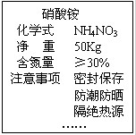
(1)硝酸铵属于化学肥料中的 。
A．钾肥 B．氮肥 C．磷肥 D.复合肥
(2)硝酸铵具有的性质是 。（双选）
A．易溶于水 B．有挥发性 C．受热易分解
（3）下列哪种情况可以使用该化肥 。
A．叶子发黄 B.不结果实 C.根系不发达 D.茎杆细小易倒伏
（4）硝酸铵能与强碱反应，其中与烧碱反应的方程式为：NH₄NO₃+NaOH=NaNO₃+NH₃↑+X，则X的化学式是： ，施用该类肥料时，要避免与 （填“酸”或“碱”）性物质混用，否则会减低肥效．
三、综合能力题（本大题包括两小题共16分）
20.(7分)在下面关系图中，A、B、C、D是初中化学中常见的单质，甲、乙分别是酒精燃烧时一定会产生的两种物质，丁是常用建筑材料的主要成分，G为无色有刺激性气味的气体，能使紫色石蕊变蓝，J是赤铁矿的主要成分。
(1)写出化学式： G是 ，丁是
(2)写出F G的化学方程式 该反应的基本类型是 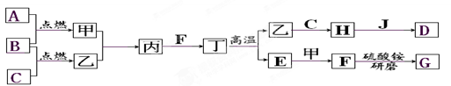
(3)J溶解于稀盐酸中，溶液呈黄色，写出该化学方程式：
21.（9分）氯化钠是生活必需品，也是重要的化工原料．提纯含少量泥沙的粗盐，一般经过以下操作流程
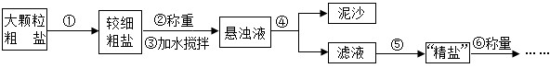
（1）操作①中必须用到的一种仪器是 （填序号）．
A．研钵 B．量筒 C．烧杯 D．试管
（2）粗盐提纯的操作步骤是 ：溶解 、过滤、 、计算产率；其中使用频率最多的一种玻璃仪器是 ，该仪器在上述流程④中的作用是 。
（3）蒸发皿蒸发时，倒入液体的体积不超过蒸发皿容积的 。在蒸发过程中当有较多固体出现时应该 ，利用余温蒸发掉剩余的水分。若在蒸发过程中液体飞溅会导致产率 （偏低或偏高）；
（4）如果用所得的精盐来配制0.9%的生理盐水，下列可能造成误差的原因有（ ）（2分）
A．所得的精盐不纯 B.配制溶液的烧杯用水润洗没干
C．用量筒量水时仰视读数 D.用天平称量精盐时左物右码

四、实验探究题（本大题包括2小题，共21分）

22．（11分）现有下列实验装置示意图，结合实验装置图回答有关问题.
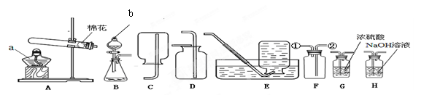
（1）仪器的名称a为 b
（2）选用A或B装置都能制备的气体是 ，用A装置制取该气体的化学反应方程式是

（3）用B装置还可以制取二氧化碳气体，制取该气体时，制取该气体的化学方程式 为 .
（4）现有如下资料：通常状况下，NO₂是一种密度比空气大的有毒气体，能与水发生反应；NO₂能与碱溶液反应生成盐和水. 实验室制取少量NO₂气体的方法：废铜和浓硝酸反应，生成硝酸铜、水和NO₂气体. 制取NO₂的反应方程式为 .
若用F装置来收集NO₂，气体应从接口 （填序号，下同）处进入集[来源:学+科+网]
瓶从环保的角度考虑，在制取NO₂时你认为在装置F后连接的装是
（填序号G或H）
23.（10分）实验室中有一瓶烧碱固体，打开瓶盖在空气中一段时间后，小王认为它可能变质，请你和他一起探究。
小王认为烧碱暴露在空气中会变质的原因是：
（写化学方程式），所以保存氢氧化钠必须 保存 。
（2）小王认为这瓶烧碱的可能组成有：A、全部是烧碱；B、全部是碳酸钠；小李认为还有第三种可能性，请你说出C、 。
（3）对于第三种可能性，小李设计了一下的探究实验，请你帮他一起完成：
实验步骤 | 现象 | 结论
1、取少量固体，往其中滴加 。 | 有气泡冒出 | 固体中含有
2、另取少量固体，加水充分溶解，加入过量的氯化钙溶液。 |  | 固体中含有碳酸钠。
3、对上述反应后的混合物过滤，在滤液中加入酚酞溶液。 | 变 色 | 固体中含有氢氧化钠。
（4）小赵认为检验固体中有氢氧化钠的实验可以这样设计：取少量固体，加水充分溶解，往其中滴加酚酞试剂，变红色，呈碱性，说明固体中还有氢氧化钠。这种设计 （合理或不合理）吗？理由

五、计算题（共15分）

24．（6分）5月～7月是手足口病高发期，手足口病是由肠道病毒引起的传染病，多发生于5岁以下儿童，可引起手、足、口腔等部位的疱疹。治疗手足口病的常用药物是阿昔洛韦（化学式为：C₈H₁₁N₅O₃）。请计算：
（1）阿昔洛韦（C₈H₁₁N₅O₃）由_____种元素组成，一个C₈H₁₁N₅O₃ 分子中共有 原子。
（2）阿昔洛韦中碳元素和氮元素的质量比为_________________。（最简比）
（3）100g阿昔洛韦中含氮元素的质量为 g（计算结果保留0.1g）

25．（9分）实验室有一瓶未知浓度的BaCl₂溶液，某同学取出150g该溶液于烧杯中，向其中逐滴加入溶质质量分数为26.5%的Na₂CO₃溶液。反应过程中生成沉淀的质量与所用Na₂CO₃溶液质量的关系如图甲所示。已知：BaCl₂＋Na₂CO₃＝BaCO₃↓＋2NaCl 请计算：
（1）配制26.5%的Na₂CO₃溶液80g，需要Na₂CO₃固体 g。（3分）
（2）从右图可知，当加入碳酸钠溶液的质量为 g时刚好和BaCl₂充分反应完；此时溶液中溶质是 （填化学式），（2分）
（3）求恰好反应完时溶液中溶质的质量分数？（写出计算过程，结果保留到0.1%）（过程4分）
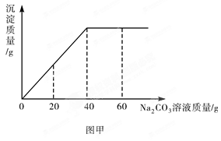
初三级期末考试
化学试卷答案
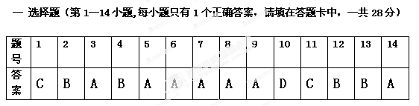
二、填空题（本题有5小题，共20分）

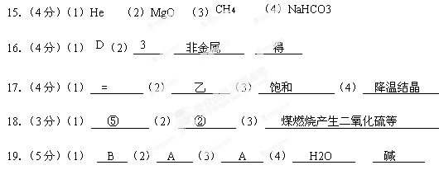[来源:学科网ZXXK]

三、能力综合题（本题有2小题，共16分）
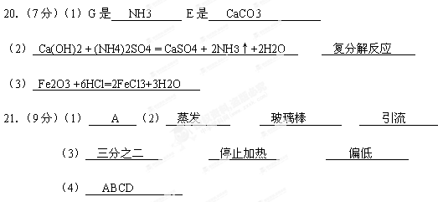

四、实验探究题（本题有2小题，共21分）
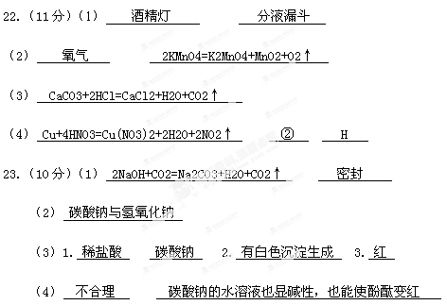

五、计算题（共2小题一共15分）
